（1）

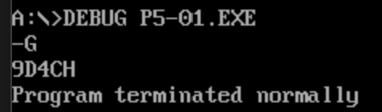

（2）加入了8000H（最小偶数）和8322H

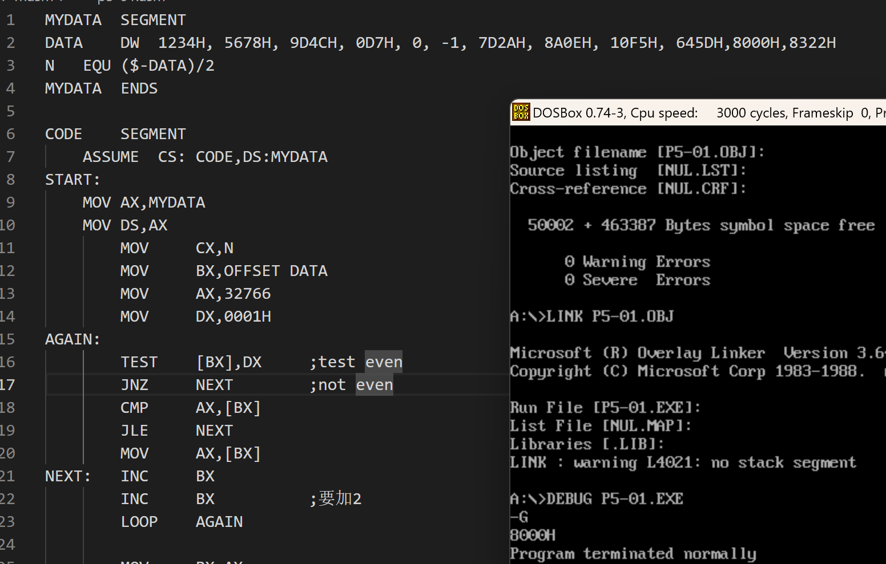

（3）

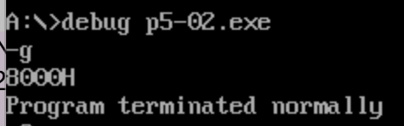

（4）

注意在分支中保护寄存器时，要在所有分支的出口恢复寄存器